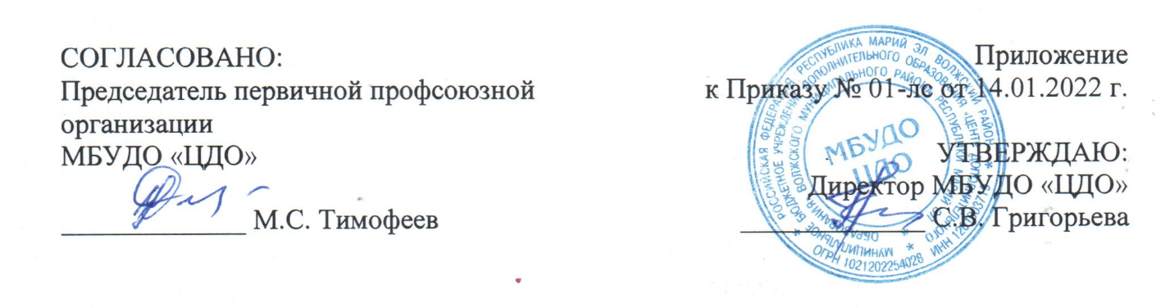
Антикоррупционная политика МБУДО «Центр дополнительного образования» Волжского муниципального района РМЭ
(внесение изменений в п. 3.2.)
3.2.5. Для целей настоящего Федерального закона лицами, заинтересованными в совершении некоммерческой организацией тех или иных действий, в том числе сделок, с другими организациями или гражданами (далее - заинтересованные лица), признаются руководитель (заместитель руководителя) некоммерческой организации, а также лицо, входящее в состав органов управления некоммерческой организацией или органов надзора за ее деятельностью, если указанные лица состоят с этими организациями или гражданами в трудовых отношениях, являются участниками, кредиторами этих организаций либо состоят с этими гражданами в близких родственных отношениях или являются кредиторами этих граждан. При этом указанные организации или граждане являются поставщиками товаров (услуг) для некоммерческой организации, крупными потребителями товаров (услуг), производимых некоммерческой организацией, владеют имуществом, которое полностью или частично образовано некоммерческой организацией, или могут извлекать выгоду из пользования, распоряжения имуществом некоммерческой организации.
в совершении некоммерческой организацией тех или иных действий, в том числе в совершении сделок, влечет за собой конфликт интересов заинтересованных лиц и некоммерческой организации.
3.2.6. Заинтересованные лица обязаны соблюдать интересы некоммерческой организации, прежде всего в отношении целей ее деятельности, и не должны использовать возможности некоммерческой организации или допускать их использование в иных целях, помимо предусмотренных учредительными документами некоммерческой организации.
Под термином "возможности некоммерческой организации" в целях настоящей статьи понимаются принадлежащие некоммерческой организации имущество, имущественные и неимущественные права, возможности в области предпринимательской деятельности, информация о деятельности и планах некоммерческой организации, имеющая для нее ценность.
3.2.7. В случае, если заинтересованное лицо имеет заинтересованность в сделке, стороной которой является или намеревается быть некоммерческая организация, а также в случае иного противоречия интересов указанного лица и некоммерческой организации в отношении существующей или предполагаемой сделки: оно обязано сообщить о своей заинтересованности органу управления некоммерческой организацией или органу надзора за ее деятельностью до момента принятия решения о заключении сделки (в бюджетном учреждении - соответствующему органу, осуществляющему функции и полномочия учредителя); сделка должна быть одобрена органом управления некоммерческой организацией или органом надзора за ее деятельностью (в бюджетном учреждении - соответствующим органом, осуществляющим функции и полномочия учредителя).
3.2.8. Сделка, в совершении которой имеется заинтересованность и которая совершена с нарушением требований настоящей статьи, может быть признана судом недействительной.
Заинтересованное лицо несет перед некоммерческой организацией ответственность в размере убытков, причиненных им этой некоммерческой организации. Если убытки причинены некоммерческой организации несколькими заинтересованными лицами, их ответственность перед некоммерческой организацией является солидарной.

